Praktické cvičení č. Datum:

Téma: Osmotické jevy v rostlinné buňce

Pomůcky a biologický materiál: mikroskop, podložní a krycí sklíčko, potřeby k mikroskopování, Petrino miska, nasycený roztok NaCl; cibule kuchyňská (odrůda Carmen)

Teoretický úvod:
Osmóza je fyzikální jev, kdy se přes membránu pohybují samovolně molekuly rozpouštědla (vody) ve směru zředění.

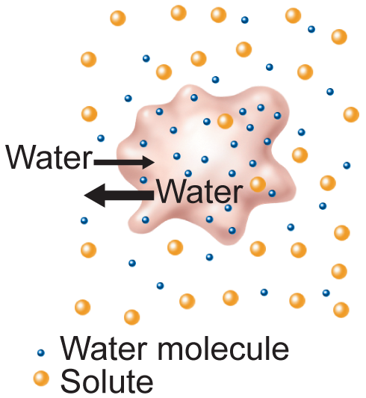
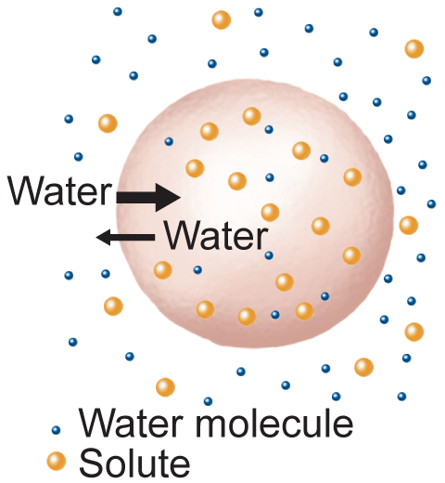
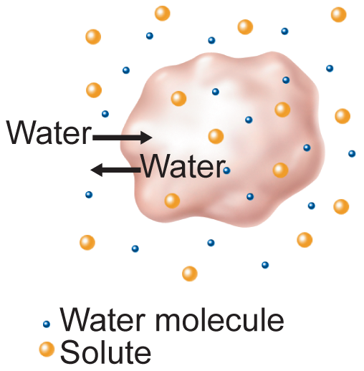

IZOTONICKÝ ROZTOK HYPOTONICKÝ ROZTOK HYPERTONICKÝ ROZTOK
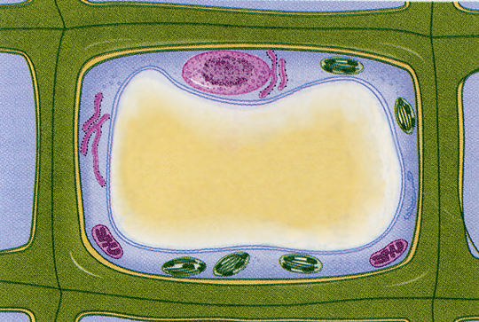
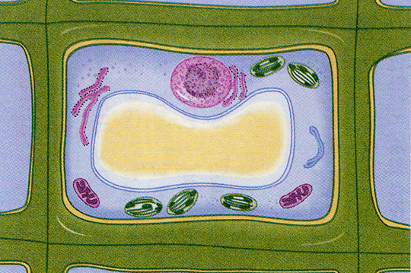
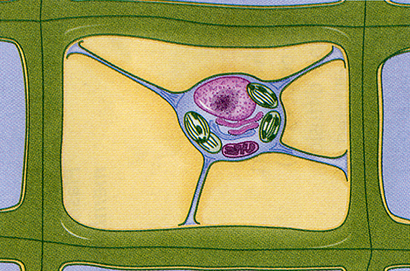

Úkol č. 1: Pozorování plazmolýzy u buněk epidermis cibule
Postup: Z dužiny cibule odebereme vnější – červenou epidermis, připravíme preparát v izotonickém (hypotonickém) roztoku, pozorujeme a zakreslíme. Pak přidáme zboku sklíčka kapku nasyceného roztoku NaCl (hypertonický roztok) pozorujeme a zakreslíme plazmolýzu. Po zakreslení znovu přidáme kapku vody (hypotonický roztok) a pozorujeme. Už nezakreslujeme.

Nákres 1 a 2: Zvětšení: ……………………..

Pozorování : Co jste pozorovali? Vysvětlete princip pozorovaného jevu.

Závěr:

